ФОТОМАТЕРИАЛЫ,
трудового участия граждан в благоустройстве дворовой территории д. № 67,68 по ул. Генерала Маргелова МО Кочергинский сельсовет

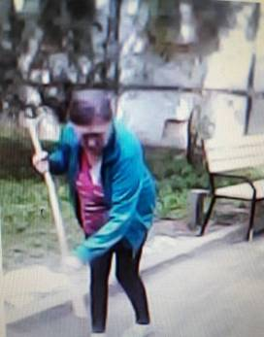 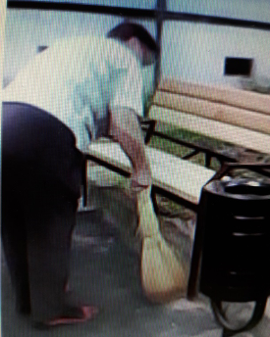
07.07.2018 17 ч 20 м д.Истомино ул.Генерала Маргелова д.67,68

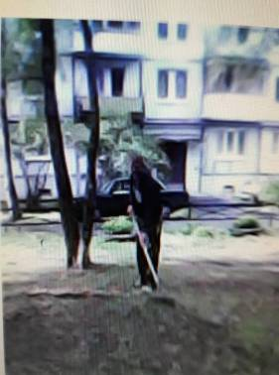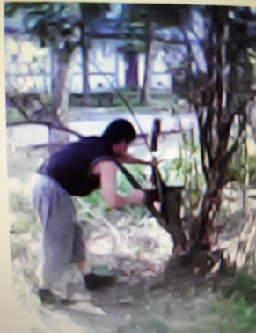
07.07.2018 17 ч 25 м д.Истомино ул.Генерала Маргелова д.67,68

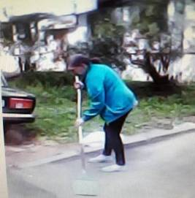
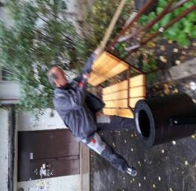
07.07.2018 17 ч 20м д.Истомино 08.08.2018 15 ч 00м д.Истомино ул.Генерала
ул.Генерала Маргелова д.67,68 Маргелова д.67,68

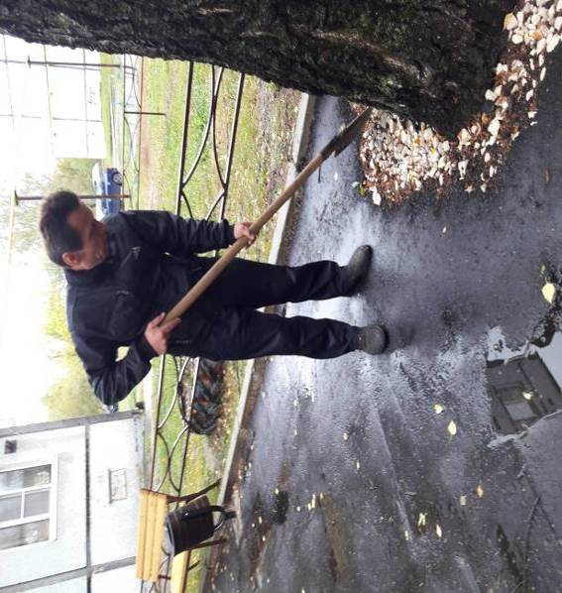
08.08.2018 15ч 10 м д.Истомино ул.Генерала Маргелова д.67,68
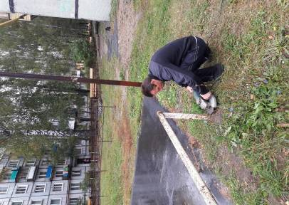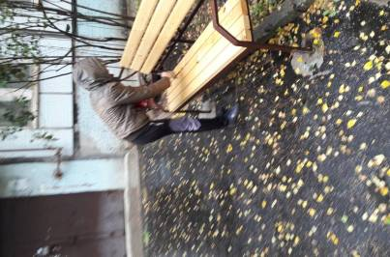
07.07.2018 17 ч 30 м д.Истомино ул.Генерала Маргелова
д.67,67 08.08.2018 15 ч 20 м д.Истомино ул.Генерала Маргелова д.67,68

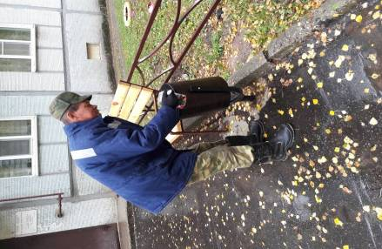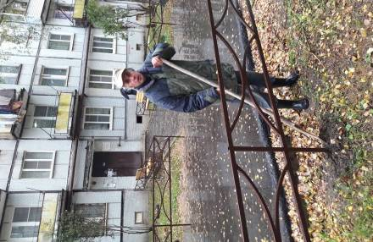
08.08.2018 15ч 30м д.Истомино ул.Генерала Маргелова д.67,68

